Российская федерация

Ханты-Мансийский автономный округ – Югра

Департамент образования и науки

Сургутский государственный университет ХМАО

Политехнический институт

Кафедра автоматики и компьютерных систем

**Пояснительная записка**

К курсовому проекту

по дисциплине «Структуры и алгоритмы обработки данных»

Выполнил: Бельтюков М. О.

студент группы 609-22

Проверил: Назаров Е.В.

Старший преподаватель кафедры автоматики и компьютерных систем

Сургут

2024 г.

# Задание

Вариант 14 – Класс «Множество»

В соответствии с выбранным вариантом необходимо:

1. Провести анализ предметной области возможного применения проектируемого класса.

2. Провести анализ функциональности проектируемого класса.

3. Разработать интерфейс класса.

4. В соответствии с разработанным интерфейсом спроектировать тестовое приложение.

5. Выполнить проектирование класса, обоснованно выбирая:

- необходимые поля класса;

- методы класса, включив в обязательном порядке операции вставки, удаления, изменения, поиска отдельных элементов, входящих в класс.

6. Провести проектирование алгоритмов, лежащих в основе разрабатываемых методов.

7. Реализовать полученное проектное решение.

8. Реализовать тестовое приложение и провести тестирование разработанного и реализованного класса.

9. Провести исследование одной из операций (вставка, удаление, изменение, поиск) над элементами. Построить зависимость времени выполнения операции от числа элементов, над которыми она выполняется.

10. Оценить асимптотическую сложность реализованных алгоритмов вставки, удаления и поиска элементов класса

# Аннотация

Для данной курсовой работы было выбрано неупорядоченное множество на основе хэш-таблицы на языке программирования c++.

## Цель и задачи

Необходимо реализовать программу, благодаря которой можно будет использовать структуру данных “множество”. Таким образом можно выделить следующие задачи:

1. Определить тип множества – упорядоченное или неупорядоченное.
2. Реализовать вставку элемента в множество.
3. Реализовать удаление элемента из множества
4. Реализовать вывод множества
5. Реализовать распространённые функции для работы с множеством, набор которых будет определён после пункта “анализ”

## Результаты

none

# Оглавление

Задание 2

Аннотация 3

Цель и задачи 3

Результаты 3

Введение 6

1 Анализ 7

1.1 Обзор аналогов 8

1.1.1 Аналог 1 - Декартово дерево 8

1.1.2 Аналог 2 – АВЛ дерево 9

1.1.3 Аналог 3 – красно-чёрное дерево 11

1.2 Обобщение частной задачи 13

2 Проектирование 15

2.1 Формальное описание задачи 15

2.2 Поведенческая модель программы 15

2.3 Структура файлов 16

2.4 Представление данных в памяти при их обработке 17

2.5 Основные алгоритмы 18

2.5.1 Добавление узла 19

2.5.2 Удаление узла 19

2.5.3 Вывод дерева 20

2.5.4 Доступ к узлу по ключу 21

2.5.5 Сложение деревьев 21

2.5.6 Сравнение деревьев с учётом ключей 21

2.5.7 Сравнение деревьев без учёта ключей 21

2.5.8 Определение высоты. 22

3 Разработка программного продукта 23

3.1 Методы класса дерево 23

3.1.1 static методы, реализованные вне класса дерево 23

3.1.2 non-static методы, реализованные вне класса дерево 24

3.1.2 inline методы класса дерево 31

3.2 Методы класса узел 31

3.2.1 Методы, реализованные вне класса узел 31

3.2.2 inline методы класса узел 32

4 Тестирование 35

4.1 Проверка работы меню 35

4.1 Проверка работы загрузки и остальных методов 35

Заключение 38

5 Источники 39

6 Приложения 40

Приложения А. Листинги 40

Приложения Б. Рисунки 47

# Введение

Множество — это совокупность уникальных элементов, это математическая концепция, реализованная во многих языках программирования. В информатике заданная структура данных — это структура данных, которая хранит коллекцию уникальных элементов и обеспечивает эффективные операции по добавлению, удалению и запросу на наличие элементов. Возможное применение при работе с большими наборами данных:

* Отфильтровать повторяющиеся элементы.
* Проверить, находится ли элемент в множестве.

Преимущество использования множества заключается, например в том, что данная структура данных имеет константную время сложности этих операций.

[1]

Множество может быть реализовано различными способами, но наиболее распространёнными являются:

* Множество на основе хэша – представлено в виде хэш-таблицы, где каждый элемент хранится в сегменте на основе хэш-кода
* Множество на основе структуры данных “деревья” – В этой реализации набор представлен как двоичное дерево поиска, где каждый узел представляет собой элемент набора.

[2]

Упорядоченное множество (множество на основе деревьев поиска) используется, когда:

* Необходимо выводить отсортированные данные
* Необходимо использовать функции, которым необходимы отсортированные данные, например бинарный поиск

Неупорядоченное множество (множество на основе хэш-таблицы) используется, когда:

* Упорядоченность не имеет смысла
* Нет необходимости в обходе.

[3]

# 1 Анализ

Асимптотическая сложность упорядоченного и неупорядоченного множества представлена на таблице 1

Таблица 1 - Асимптотическая сложность упорядоченного и неупорядоченного множества

|  |  |  |  |
| --- | --- | --- | --- |
| Множество | Добавление | Удаление | Проверка наличия |
| Упорядоченное | O(log(n)) | O(log(n)) | O(log(n)) |
| Неупорядоченное | O(1) | O(1) | O(1) |

Было решено реализовать неупорядоченное множество.

Далее будет рассмотрено 3 реализации из неупорядоченного множества из разных языков программирования, чтобы определится с базовыми функциями множества.

## 1.1 Обзор аналогов

### Аналог 1 – Неупорядоченное множество из stl, c++

Полный список открытых методов представлен в приложении А.1. Некоторые из них выделены в таблице 2:

Таблица 2 – неполный список методов класса неупорядоченное множество в stl, c++

|  |  |
| --- | --- |
| Метод | Описание |
| insert | Вставка элемента в неупорядоченное множество |
| Size | Получение количества элементов |
| clear | очищает содержимое |
| earse | удаляет элементы |
| find | ищет элемент с определённым ключом |
| operator== | сравнивает значения в неупорядоченном множестве |

[4]

### Аналог 2 – Неупорядоченное множество из python3

Полный список методов представлен в приложениях А.2.1 и А.2.2. Выделю некоторые из них:

Таблица 3 - неполный список методов класса неупорядоченное множество в python3

|  |  |
| --- | --- |
| Метод | Описание |
| |= | Добавление элементов |
| &= | Сохраняет только совпадающие элементы из множеств |
| -= | Удалит элементы, найденные в других множествах |
| ^= | Исключает элементы, которые встречаются в обоих множествах |
| clear | очищает содержимое |
| in | Проверяет наличие элемента в множестве |
| issubset | Является ли подмножеством |

[5]

### Аналог 3 – Неупорядоченное множество из java8

Полный список методов представлен на рисунке 1

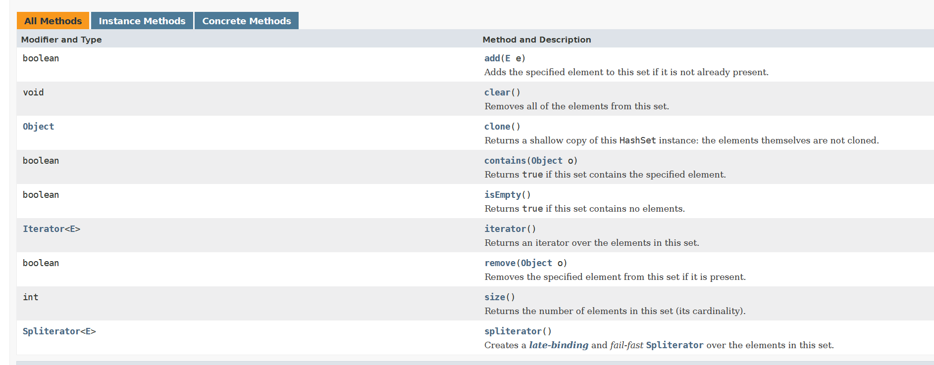

Рисунок 1 – Полный список методов HashSet ЯП java.

## 1.2 Обобщение частной задачи

Написать класс неупорядоченное множество

После рассмотрения аналогов были выделены следующие методы, которые необходимо будет реализовать:

* добавить элемент в множество
* удалить элемент из множества
* вывести элементы из множества
* копирование множества
* найти элемент по ключу
* проверить наличие элемента в множестве
* Получить длину множества
* Оператор сравнения
* Пересечение множеств
* Вычитание множеств
* Сложение множеств
* Отчистка множества

# 2 Проектирование

## 2.1 Формальное описание задачи

Программа по входным параметрам должна реализовывать АВЛ-дерево. Также программа должна хранить несколько файлов с входными параметрами.

## 2.2 Поведенческая модель программы

Диалог с пользователем происходит при помощи файла course_work.exe – Файл открывает консоль и предлагаются варианты действий на выбор.

Меню реализовано в 2 этапа – 1й этап для выбора дерева, 2й этап для работы с деревом.

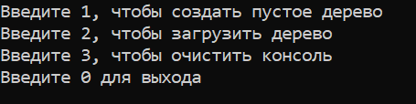

Рисунок 7 – первый этап меню

Далее после нажатия цифры “1” Откроется меню для редактирования дерева

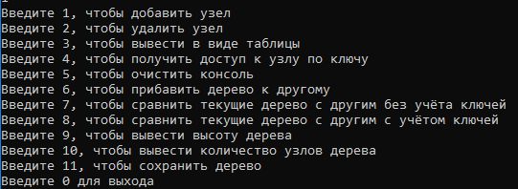

Рисунок 8 – второй этап меню

После нажатия цифры “2” программа запросит ввод названия файла, из которого будет загружено дерево

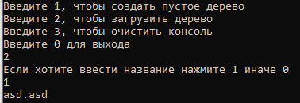

Рисунок 9 – запрос на ввод названия для загрузки

В случае ввода цифры “0” дерево сохраниться в файл save.txt, который как и все сохранения находится в папке “save”

## 2.3 Структура файлов

Сохранение и загрузка файлов происходит через папку “saves” с любым расширением. Дерево сохраняется как массив чисел через пробел, из-за чего пользователь может ввести данные в файл внутри папки “saves” и загрузить по названию файла. Также пользователь может просто ввести нужные данные в файл “save.txt” – стандартный файл сохранения, из которого по умолчанию загружается дерево.

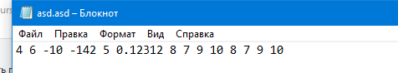

Рисунок 10 – Пример заполнения файла для загрузки дерева

## 2.4 Представление данных в памяти при их обработке

Структура классов для работы с АВЛ деревьями.

1. class Node{
2. private:
3. char diff;
4. char height;
5. bin_tree *owner;
6. double key;
7. public:
8. Node *left;
9. Node *right;
10. Node * parent;
11. bool visited;
12. Node(double key){
13. left = NULL; right = NULL; visited = 0; parent = NULL;
14. this->key = key; owner = NULL; diff = 0; height = 1;
15. }
17. Node(double key, bin_tree * owner){
18. left = NULL; parent = NULL;
19. right = NULL; visited = 0; this->key = key;
20. this->owner = owner; diff = 0; height = 1;
21. }
22. ~Node();
23. }

Листинг 1 – класс узел дерева

Для класса узел переменные left и right обязательны, без них невозможно построить структуру данных “Двоичное дерево поиска”.

Переменная diff отвечает за разницу двух поддеревьев узла. Является приватной, т.к. величина пересчитывается при добавлении или удалении узла и, следовательно, её нельзя изменять. Тип char был выбран т.к. максимально возможная разница = 2, а минимально возможная = -2.

Переменная height также, как и diff пересчитывается после добавления или удаления узла. Тип char был выбран т.к. высота h < 1.44 log2(n + 2) и не сложно посчитать, что при h = 128 количество элементов будет приблизительно = 5.73e+26. Приблизительный вес объекта класса 71 байт. Таким образом чтобы превысить предел типа char необходимо приблизительно 22332214687140 петабайт памяти. В данный момент компьютеров с таким объёмом памяти не существует.

Переменная owner отвечает за привязку узла к дереву.

Переменная key хранит в себе значение узла. Тип double был выбран для возможности использовать дробные числа.

Переменная parent хранит в себе указатель на узел предок.

Переменная visited является вспомогательной для метода обхода в глубину – в случае если в узел уже “зашёл” алгоритм visited меняется на true. Далее после прохода все узлы “обнуляются” т.е. visited становится = false.

Реализованы 2 конструктора класса – с указанием только ключа и с указанием ключа и владельца. Создание узла без ключа не несёт смысла, поэтому нет конструктора, который будет создавать узел без ключа.

1. class bin_tree {
2. public:
3. Node *root;
4. int count;
5. bin_tree() {root = NULL; count = 0; }
6. bin_tree(Node * rt) : root(rt), count(1){}
7. ~bin_tree(){};
8. };

Листинг 2 – класс двоичное дерево

Переменная root отвечает за указание корня дерева.

Переменная count хранит в себе информацию о количестве узлов в дереве.

Реализованы 2 конструктора – один создаёт пустое дерево без корня, другой же создаёт дерево с корнем.

## 2.5 Основные алгоритмы

### 2.5.1 Добавление узла

Вставка в АВЛ дерево происходит в 2 этапа:

* Вставка узла в двоичное дерево поиска
* Балансировка АВЛ-дерева

Вставка реализуется по следующему алгоритму:

* Вызываем функцию в корне
* Если значение, которое надо вставить, меньше значения узла, где мы находимся, идем налево — вызываем ту же функцию для левого потомка;
* Если значение равно или больше тому, где мы сейчас, идем направо — вызываем функцию для правого потомка;
* Если мы попали в точку, где еще нет узла, создаем там узел и помещаем туда новое значение;
* Вызываем функцию балансировки. Так как вставка рекурсивная, балансировка выполнится начиная с последнего открытого экземпляра функции вставки и заканчивая первым. [7]

Балансировка реализуется по следующему алгоритму:

* Для начала обозначим разницу высот правого и левого поддеревьев узла за diff
* Если diff = 2 и diff правого потомка узла меньше “0” необходимо совершить Большое левое вращение
* Если diff = 2 и второе условие не выполняется необходимо совершить малое левое вращение
* Если diff = -2 и diff левого потомка узла больше 0 необходимо совершить большое правое вращение
* Если diff = -2 и второе условие не выполняется необходимо совершить малое правое вращение

### 2.5.2 Удаление узла

Сначала необходимо найти удаляемый элемент, затем перейти в его правого потомка, если он есть, и найти там минимальный узел:

* По логике структуры бинарного дерева поиска у минимального узла может быть максимум один потомок — справа. Поэтому функция, «удаляющая» минимальный узел, возвращает его правого потомка — он пригодится при замене;
* Минимальный узел не удаляется безвозвратно, а подставляется на место удаляемого — опять же происходит замена ссылок;
* Слева к минимальному узлу присоединяется левый потомок удаляемого узла, справа — то, что осталось от правого потомка после вычленения минимального
* Происходит балансировка. [9]

### 2.5.3 Вывод дерева

Дерево будет выводиться в виде таблицы, где каждый столбец будет описывать узел с помощью строк, в которых будет информация о двух потомках. Узлы будут выводится в порядке, который рассчитывается с помощью алгоритма обхода графа, где каждая вершина посещается лишь раз – поиска в глубину.

Поиском в глубину или эйлеровым обходом называется рекурсивный алгоритм обхода корневого дерева или графа, начинающий в корневой вершине и рекурсивно обходящий весь граф, посещая каждую вершину ровно один раз. [8]

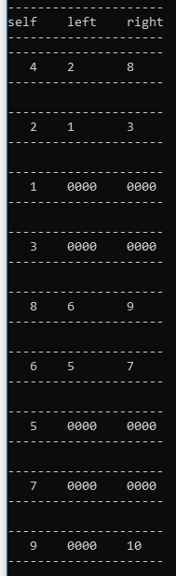

Рисунок 11 – вывод АВЛ дерева

### 2.5.4 Доступ к узлу по ключу

Для поиска элемента по ключу нам нужно выполнять следующий алгоритм:

* Ключ сравнивается с ключом в рассматриваемом узле начиная с корня дерева.
* Если заданный ключ больше ключа в узле функция вызывается для правого потомка рассматриваемого узла
* Если заданный ключ меньше ключа в узле функция вызывается для левого потомка
* Если заданный ключ равен ключу в узле, выводим свой ключ и ключи левого и правого потомков.
* Если у узла нет потомков, то в дереве нет такого ключа

### 2.5.5 Сложение деревьев

Для сложения деревьев необходимо:

* Так как деревья хранятся в файлах как массив чисел – можно не выделять память для класса дерево, а просто вставить все элементы из файла по порядку

### 2.5.6 Сравнение деревьев с учётом ключей

Сравнение будет произведено по 3 пунктам:

1. Максимальный ключ – Находится в конце правой ветки начиная с корня дерева
2. Минимальный ключ – находится в конце левой ветки начиная с корня дерева
3. Среднее значение ключей – проходимся с помощью алгоритма обхода в глубину по всем ключам сохраняя их сумму – количество автоматически подсчитывается и выдаётся за O(1)

### 2.5.7 Сравнение деревьев без учёта ключей

Для сравнения деревьев без учёта ключей необходимо:

* Загрузить дерево как ещё один объект класса “дерево”
* Сравнить количество элементов и высоту деревьев.

### 2.5.8 Определение высоты.

Для определения глубины (высоты) дерева необходимо знать высоту потомков корня дерева:

* Выбирается максимальная глубина левого и правого потомка
* К полученному значению добавляется “1”
* Глубина определяется автоматически, при добавлении узлов

# 3 Разработка программного продукта

## 3.1 Методы класса дерево

### 3.1.1 static методы, реализованные вне класса дерево

1. static void out_menu_tree();
2. static void out_menu();
3. static void menu();
4. static bin_tree * load();

Листинг 3 – static-методы класса дерево

Метод out_menu_tree необходим для вывода информации о меню для отдельного дерева (рисунок 8). Является static-методам т.к. этот метод необходим только для вывода фиксированной информации, не зависящей от объекта класса. Реализация метода представлена в листинге А.1

Метод out_menu необходим для вывода информации о полном меню (Рисунок 7). Также, как и предыдущий метод является static-методам т.к. этот метод необходим только для вывода фиксированной информации, не зависящей от объекта класса.

1. void bin_tree::out_menu(){
2. std::cout << "Введите 1, чтобы создать пустое дерево\n";
4. std::cout << "Введите 2, чтобы загрузить дерево\n";
6. std::cout << "Введите 3, чтобы очистить консоль\n";
8. std::cout << "Введите 0 для выхода\n";
9. }

Листинг 4 – реализация метода out_menu

Метод load позволяет ввести путь к загружаемому дереву, далее возвращает загруженное дерево. Данный метод является static-методом т.к. реализация работы с двумя деревьями выполнена так, что в метод класса передаётся объект класса дерево, поэтому удобнее сделать загрузку как возвращаемое значение, а не как запись в пустое дерево. Реализация представлена в приложении А.2.

1. cmp_struct(bin_tree::load());

Листинг 5 – пример работы с методом load

### 3.1.2 non-static методы, реализованные вне класса дерево

1. void menu_tree();
2. void dfs(Node * a, char flag, string path="", double * sum = NULL);
3. void dfs_support(Node * a);
4. void out();
5. void insert(Node * node, double key);
6. Node * find(Node * node, double key);
7. Node * remove(Node * node, double key);
8. Node * rotate_left(Node * node);
9. Node * rotate_right(Node * node);
10. Node * balance(Node * node);
11. void save();
12. void sum_tree();
13. Node * find_min(Node * node = NULL);
14. Node * remove_min(Node * node = NULL);
15. Node * find_max(Node * node = NULL);
16. double find_avg();

Листинг 6 – non-static методы, реализованные вне класса дерево

Метод menu необходим для начала работы программы.

1. void bin_tree::menu(){
2. int menu = 1, i=0;
4. bin_tree * tree;
5. while (menu){
6. out_menu();
7. input_check(&menu);
8. switch(menu){
9. case 1: /* пустое дерево*/
10. tree = new bin_tree();
11. tree->menu_tree();
12. delete tree;
13. break;
14. case 2: /* Загрузить дерево */
15. bin_tree::load()->menu_tree();
16. break;
18. case 3:
19. system("cls");
20. break;
21. default:
22. std::cout << "Неправильный ввод\n";
24. }
25. }
26. }

Листинг 7 – реализация метода menu

Метод menu_tree позволяет вызвать меню для редактирования, получения информации и сравнения с другими деревьями. Реализация представлена в приложении А.3

Метод dfs необходим для операций, связанных с обходом дерева. Параметр node необходим для задания узла, с которого будет начинаться поиск, параметр flag необходим для выбора действий, которые будут производиться с каждым узлом при обходе, остальные параметры являются служебными для flag. В случае, если flag = 1 - каждый узел дерева выводиться, в случае если flag = 2 – происходит сохранение значения каждого узла, в случае,

если flag = 3 – каждый узел суммируется с переменной sum, которая изначала равна нулю. Реализация метода представлена в приложении А.4

1. if (!a->visited){
2. switch (flag){
3. case 1:
4. a->out();
5. break;
6. case 2:
7. out1 << a->get_key() << " ";
8. break;
9. case 3:
10. *sum += a->get_key();
11. break;
12. }

Листинг 8 – Работа метода dfs с параметром flag

Метод dfs_support необходим для обнуления переменных visited после работы метода dfs.

1. void bin_tree::dfs_support(Node * a){
2. static int cnt = 0;
3. if (a->visited){
4. a->visited = 0;
5. cnt++;
6. }
7. if (cnt != count && a->left)
8. dfs_support(a->left);
9. if(cnt != this->count && a->right)
10. dfs_support(a->right);
11. }

Листинг 9 – реализация метода dfs_support

Метод out позволяет вывести информацию о дереве - значение ключа каждого узла, левого и правого потомков, а также предка узла.

1. void bin_tree::out(){
2. cout.width(4);
3. cout << "---------------------------------\n";
4. cout << "self\t" << "left\t" << "right\t" << "parent\n";
5. cout << "---------------------------------\n";
6. dfs(this->root, 1);
7. cout << "Количество узлов = " << count << "\n";
8. }

Листинг 10 – реализация метода out

Метод insert позволяет вставить элемент в дерево. Параметром node нужно указать корень дерева, параметр key необходим для задания значения ключа. Реализация представлена в приложении А.5

Метод find позволяет получить доступ к узлу по ключу.

1. Node * bin_tree::find(Node * node, double key){
2. if (fabs(node->get_key() - key) <= 0.000001)
3. return node;
4. else if (node->get_key() < key){
5. if (!node->right)
6. return NULL;
7. find(node->right, key);
8. }
9. else{
10. if (!node->left)
11. return NULL;
12. find(node->left, key);
13. }
14. }

Листинг 11 – реализация метода find

Метод remove позволяет удалить ключ из дерева и вернуть удалëнный узел. Реализация представлена в приложении А.6

Методы rotate_right, rotate_left позволяют совершить поворот, необходимый для балансировки дерева.

1. Node * bin_tree::rotate_left(Node * node){
2. Node * b = node->right;
3. node->right = b->left;
4. if (node->right)
5. b->left->parent = node;
6. b->left = node;
7. b->parent = node->parent;
8. b->set_diff();
9. node->set_diff();
10. if (node == root){
11. root = b;
12. b->parent = NULL;
13. }else if (node->parent->right == node){
14. node->parent->right = b;
15. }else if (node->parent->left == node)
16. node->parent->left = b;
17. node->parent = b;
18. node->calc_height();
19. b->calc_height();
20. b->set_diff();
21. node->set_diff();
22. return b;
23. }

Листинг 12 – реализация метода rotate_right

1. Node * bin_tree::rotate_right(Node * node){
2. Node * b = node->left;
3. node->left = b->right;
4. if (node->left)
5. b->right->parent = node;
6. b->right = node;
7. b->parent = node->parent;
8. b->set_diff();
9. node->set_diff();
10. if (node == root){
11. root = b;
12. b->parent = NULL;
13. }else if (node->parent->right == node){
14. node->parent->right = b;
15. }else if (node->parent->left == node)
16. node->parent->left = b;
17. node->parent = b;
18. node->calc_height();
19. b->calc_height();
20. b->set_diff();
21. node->set_diff();
22. return b;
23. }

Листинг 13 – реализация метода rotate_right

Метод balance выполняет балансировку для узла node.

1. Node * bin_tree::balance(Node * node){
2. node->set_diff();
3. if (node->get_diff() == 2){
4. node->right->set_diff();
5. if (node->right->get_diff() < 0)
6. node->right = rotate_right(node);
7. return rotate_left(node);
8. }else if (node->get_diff() == -2){
9. node->left->set_diff();
10. if (node->left->get_diff() > 0)
11. node->left = rotate_left(root);
12. return rotate_right(node);
13. }
14. return node;
15. }

Листинг 14 – реализация метода balance

Метод save позволяет пользователь указать путь к сохранению дерева и сохранить данные в файл.

1. void bin_tree::save(){
2. cout << "Если хотите ввести название нажмите 1 иначе 0\n";
3. int i=0;
4. string path;
5. input_check(&i);
6. if (i){
7. while (std::cin >> path, std::cin.fail()){
8. cin.clear();
9. cin.ignore(500, '\n');
10. cout << "Неправильный ввод\n";
11. }
12. path = "saves/" + path;
13. }else
14. path = "saves/save.txt";
15. out1.open(path);
16. if (out1.is_open()){
17. dfs(root, 2, path);
18. out1.close();
19. }
20. }

Листинг 15 – реализация метода save

Метод sum_tree позволяет сложить дерево с деревом, которое пользователю необходимо будет загрузить. Входных параметров нет, т.к. нет необходимости создавать новый объект класса bin_tree.

1. void bin_tree::sum_tree(){
2. cout << "Загрузите дерево, с которым будет сложение\n";
3. cout << "Если хотите ввести название нажмите 1 иначе 0\n";
4. int i=0;
5. string path;
6. input_check(&i);
7. if (i){
8. while (std::cin >> path, std::cin.fail()){
9. cin.clear();
10. cin.ignore(500, '\n');
11. cout << "Неправильный ввод\n";
12. }
13. path = "saves/" + path;
14. }else
15. path = "saves/save.txt";
16. double key;
17. ifstream in(path);
18. if (in.is_open()){
19. while(in >> key){
20. insert(root, key);
21. }
22. }
23. in.close();
24. }

Листинг 16 – реализация метода sum_tree

Метод find_min позволяет найти минимальный элемент начиная с узла node.

1. Node * bin_tree::find_min(Node * node){
2. Node * temp;
4. if (node)
5. temp = node;
6. else
7. temp = root;
9. while (temp->left)
10. temp = temp->left;
12. return temp;
13. }

Листинг 17 – реализация метода find_min

Метод remove_min позволяет удалить минимальный элемент начиная с узла node.

1. Node * bin_tree::remove_min(Node * node){
2. if (node){
3. if (!node->left)
4. return node->right;
6. node->left = remove_min(node->left);
7. return balance(node);
8. }else{
9. if (!root->left)
10. return root->right;
12. root->left = remove_min(root->left);
13. return balance(root);
14. }
16. }

Листинг 18 – реализация метода remove_min

Метод find_max позволяет найти максимальный элемент начиная с узла node.

1. Node * bin_tree::find_max(Node * node){
2. Node * temp;
4. if (node)
5. temp = node;
6. else
7. temp = root;
9. while (temp->right)
10. temp = temp->right;
12. return temp;
13. }

Листинг 19 – реализация метода find_max

Метод find_avg позволяет найти среднее значение ключей в дереве.

1. double bin_tree::find_avg(){
2. double sum;
3. dfs(root, 3, "", &sum);
4. return sum / count;
5. }

Листинг 20 – реализация метода find_avg

### 3.1.2 Методы, реализованные в классе дерево

1. void cmp_struct(bin_tree * tree){
2. cout << "Высота загруженного дерева = " << (int)(tree->root->get_height())
3. << "\t" << "Высота исходного дерева = " << (int)(root->get_height()) << "\n";
4. cout << "Количество узлов загруженного дерева = " << tree->count
5. << "\t" << "Количество узлов исходного дерева = " << count << "\n";
6. }
7. void cmp_keys(bin_tree * tree){
8. cout << "Максимальный узел загруженного дерева = " << tree->find_max()->get_key()
9. << "\t" << "Максимальный узел исходного дерева = " << find_max()->get_key() << "\n";
10. cout << "Минимальный узел загруженного дерева = " << tree->find_min(tree->root)->get_key()
11. << "\t" << "Минимальный узел исходного дерева = " << find_min(root)->get_key() << "\n";
12. cout << "Среднее значение по узлам у загруженного дерева = " << tree->find_avg()
13. << "\t" << "Среднее значение по узлам у исходного дерева = " << find_avg() << "\n";
14. }

Листинг 21 – Методы, реализованные в классе дерево

Метод cmp_struct позволяет сравнить объекта класса дерево с переданным параметром tree без учёта ключей

Метод cmp_keys позволяет сравнить объекта класса дерево с переданным параметром tree с учёта ключей

## 3.2 Методы класса узел

### 3.2.1 Методы, реализованные вне класса узел

1. void out();

Листинг 22 – Метод, реализованный вне класса узел

Метод out позволяет вывести информация об одном узле.

1. void Node::out(){
2. cout << "---------------------------------\n";
3. cout.width(4);
4. if (!this)
5. cout << "Pointer error\n";
6. else if (this->left && this->right)
7. cout << this->get_key() << "\t" << this->left->get_key() << "\t" << this->right->get_key() << "\t" << (parent ? parent->get_key() : 0) << "\n";
8. else if (this->left)
9. cout << this->get_key() << "\t" << this->left->get_key() << "\t" << "0000" << "\t" << (parent ? parent->get_key() : 0)<< "\n";
10. else if (this->right)
11. cout << this->get_key() << "\t" << "0000" << "\t" << this->right->get_key() << "\t" << (parent ? parent->get_key() : 0)<< "\n";
12. else
13. cout << this->get_key() << "\t" << "0000" << "\t" << "0000"<< "\t" << (parent ? parent->get_key() : 0) <<"\n";
14. cout << "---------------------------------\n\n";
15. }

Листинг 23 – реализация метода out класса узел

### 3.2.2 Методы, реализованные в классе узел

Все методы, реализованные в классе узел представлены в приложении А.7

Метод get_diff позволяет получить разницу правого и левого поддеревьев данного узла.

1. char get_diff(){
2. if (right && left)
3. return right->height - left->height;
4. else if (left)
5. return 0 - left->height;
6. else if(right)
7. return right->height - 0;
8. else
9. return 0;
10. }

Листинг 24 – реализация метода get_diff

Метод set_diff позволяет рассчитать актуальную разницу правого и левого поддеревьев.

1. char set_diff(){
2. if (right && left)
3. diff = right->height - left->height;
4. else if (left)
5. diff = 0 - left->height;
6. else if(right)
7. diff = right->height - 0;
8. else
9. diff = 0;
10. }

Листинг 25 – реализация метода set_diff

Метод calc_height позволяет рассчитать актуальную высоту для узла.

1. void calc_height(){
2. if (right && left)
3. height = right->height>left->height? right->height + 1 : left->height + 1;
4. else if (left)
5. height = left->height+1;
6. else if(right)
7. height = right->height+1;
8. else
9. height = 1;
10. }

Листинг 26 – реализация метода calc_height

Метод get_height позволяет получить высоту узла.

1. char get_height(){ return height; }

Листинг 27 – реализация метода get_height

Метод get_key позволяет получить значение ключа данного узла.

1. double get_key(){ return key; }

Листинг 28 – реализация метода get_height

Метод get_owner позволяет получить адрес дерева, к которому принадлежит данный узел.

1. bin_tree * get_owner(){ return owner; }

Листинг 29 – Реализация метода get_owner

# 4 Тестирование

## 4.1 Проверка работы меню

Для начала необходимо открыть файл avl_tree.exe.

Далее необходимо следуя инструкциям на экране создать пустое дерево, выйти и попытаться ввести неправильные значения

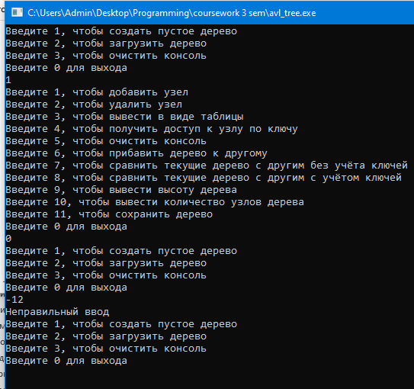

Рисунок 12 – проверка работоспособности метода menu

## 4.1 Проверка работы загрузки и остальных методов

Для начала необходимо заполнить файл save.txt.

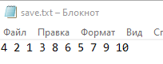

Рисунок 13 – заполнение файла save.txt

Далее необходимо создавать файлы asd.asd для тестирования возможности загрузки произвольного набора данных и large.txt для тестирования утечки памяти и возможности загрузки большого количества информации (1e7 элементов). Для заполнения фала large.txt создам ещё одну программу – test.cpp, программа будет находится в папке test.

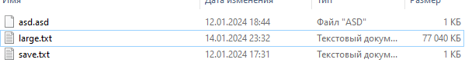

Рисунок 14 – созданные и заполненные файлы в папке saves

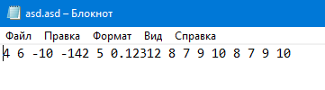

Рисунок 15 – содержимое файла asd.asd

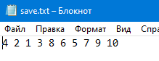

Рисунок 16 – содержимое файла save.txt

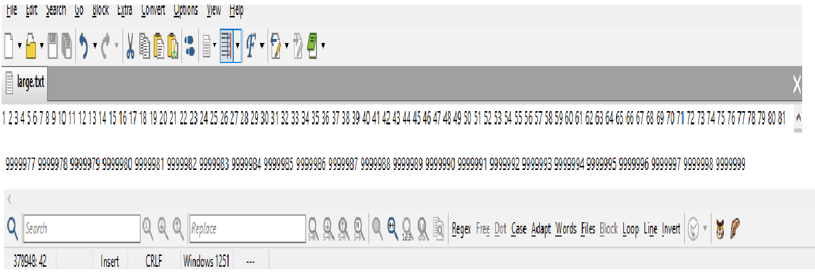

Рисунок 17 – начало и конец файла large.txt

1. #include <fstream>
2. #include <iostream>
3. using namespace std;
4. int main(){
5. ofstream out;
6. out.open("../saves/large.txt");
7. for (int i=1; i<10000000;i++){
8. out << i << " ";
9. }
10. }

Листинг 30 – программа, заполняющая файл large.txt

Далее попробуем загрузить данные из файлов asd.asd и large.txt, вывести информацию о них и тоже самое проделать с файлом save (стандартным). Процесс тестирование представлен в приложениях Б.1, Б.2, Б.3.1 и Б.3.2

Все действия, связанные с файлами asd.asd и save.txt, происходили мгновенно, но загрузка из файла large.txt заняла около минуты, при попытке вывести данные в консоль, из-за пределов консоли windows не получилось завершить операцию до конца, время ожидания работы программы примерно 30 минут, после этого было принято решение перезапустить программу. Удаление произошло, и вставка произошли моментально. Доступ к узлу по ключу и сравнение деревьев без учёта ключей произошли моментально. Но сравнение с учётом ключей не получилось и причиной тому стал алгоритм подсчёта суммы ключей, чтобы решить данную проблему необходимо пожертвовать памятью и добавить в класс переменную тип double и динамически (при добавлении или удалении узла) считать значение суммы.

## Заключение

Реализована программа на языке программирования “c++”, программа работает с файлами, отвечая за сохранение и загрузку данных из файлов. Программа позволяет просматривать и редактировать информацию о выбранной структуре данных.

Программа позволяет сравнивать и взаимодействовать с другим объектом класса.

Программу можно изменить – класс станет больше весить, но будет получена возможность получить среднее значение по ключам.

# 5 Источники

1. GeeksforGeeks, Introduction to Tree – Data Structure and Algorithm Tutorials (Введение в множество – Учебные пособия по алгоритмам и структурам) - https://www.geeksforgeeks.org/introduction-to-set-data-structure-and-algorithm-tutorials/

2. GeeksforGeeks,

Applications, Advantages and Disadvantages of Set Применения, достоинства и недостатки структуры данных множество) –

<https://www.geeksforgeeks.org/applications-advantages-and-disadvantages-of-set/>

3. GeeksforGeeks, Сравнение упорядоченного и неупорядоченного множества в c++, stl

<https://www.geeksforgeeks.org/set-vs-unordered_set-c-stl/>

4. cppreference, Справочник по C, C++, неупорядоченное множество –

https://en.cppreference.com/w/cpp/container/unordered_set

5. python doc, встроенные типы

https://docs.python.org/3/library/stdtypes.html#set

6. Java Platform Standard Edition 8 Documentation, класс HashSet –

https://docs.oracle.com/javase/8/docs/api/java/util/HashSet.html

6. *Вирт Н.* Алгоритмы и структуры данных. — М.: Мир, 1989

7. skillfactory – АВЛ-дерево -

<https://blog.skillfactory.ru/glossary/avl-derevo/>

8. Алгоритмика – Поиск в глубину -

<https://ru.algorithmica.org/cs/graph-traversals/dfs/>

9. Хабр – АВЛ деревья –

https://habr.com/ru/articles/150732/

# 6 Приложения

## Приложения А. Рисунки

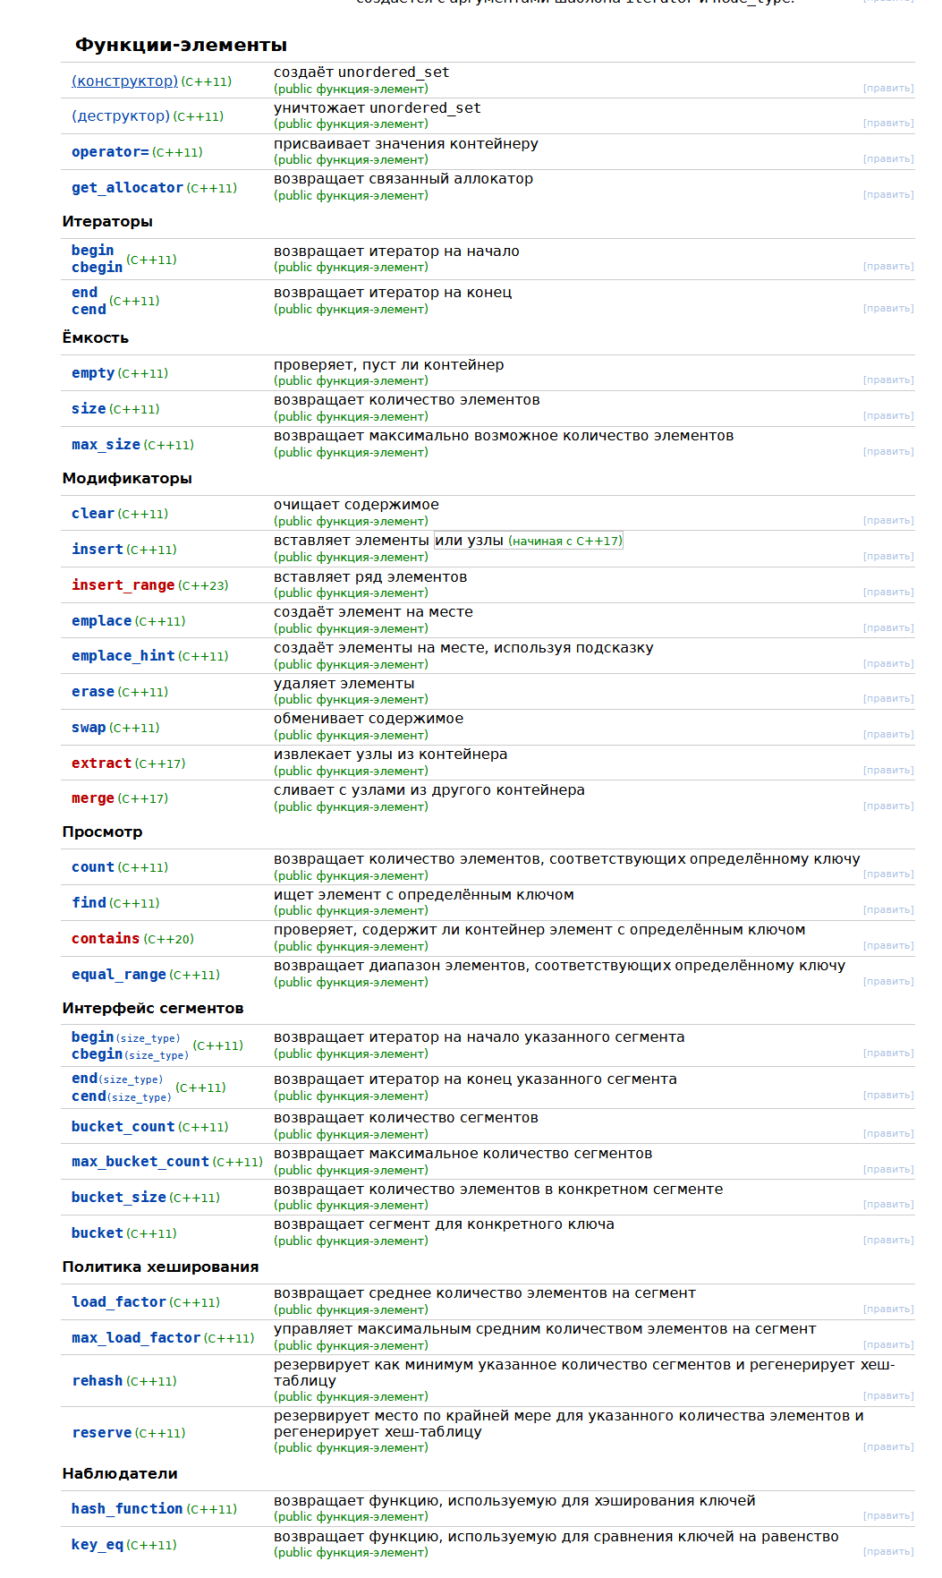

Рисунок А.1 – методы класса неупорядоченное множество в с++

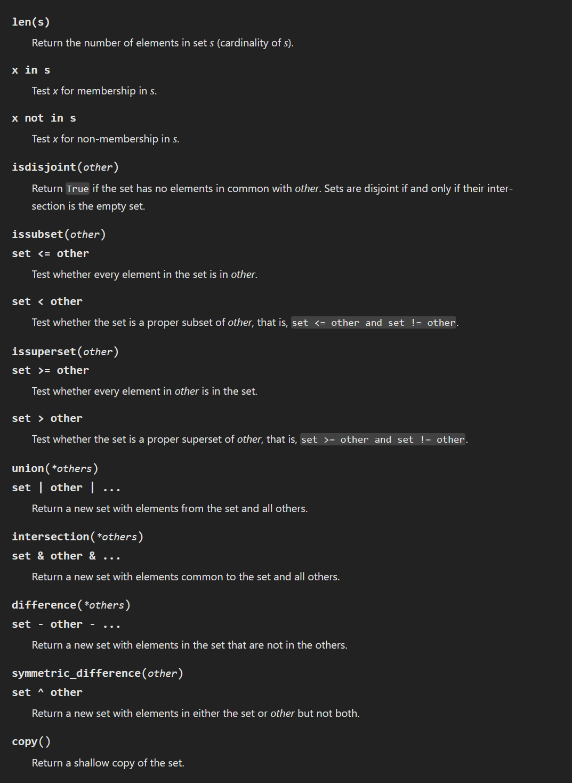

Приложение А.2.1 – первая половина методов в неупорядоченном множестве в python3

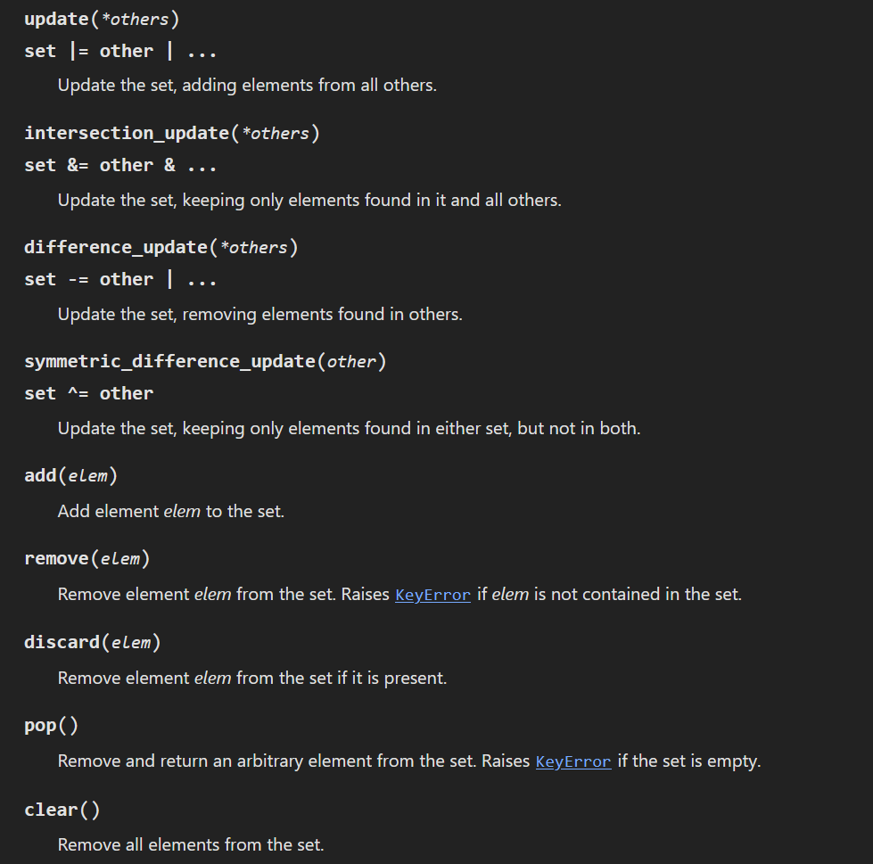

Приложение А.2.2 – вторая половина методов в неупорядоченном множестве в python3

1. bin_tree * bin_tree::load(){
2. cout << "Если хотите ввести название нажмите 1 иначе 0\n";
3. int i=0;
4. string path;
5. input_check(&i);
6. if (i){
8. while (std::cin >> path, std::cin.fail()){
9. cin.clear();
10. cin.ignore(500, '\n');
11. cout << "Неправильный ввод\n";
12. }

15. path = "saves/" + path;
16. }else{
17. path = "saves/save.txt";
18. }
20. bin_tree * tree = NULL;
21. tree = new bin_tree();
22. double key;
23. ifstream in(path);
24. if (in.is_open()){
26. while(in >> key){
27. tree->insert(tree->root, key);
28. }
30. }
31. in.close();
32. return tree;
33. }

Листинг А.2 – реализация метода load

1. void bin_tree::menu_tree(){
2. int i=0;
3. int menu = 1;
4. double key = 0;
5. Node * node = NULL;
7. while (menu){
8. out_menu_tree();
10. input_check(&menu);
12. switch(menu){
13. case 1: /* Добавить узел*/
14. std::cout << "Введите ключ\n";
15. input_check(&key);
16. this->insert(this->root, key);
17. break;
18. case 2: /* Удалить узел */
19. std::cout << "Введите ключ по которому хотите удалить узел\n";
20. input_check(&key);
21. this->remove(root, key);
22. break;
23. case 3: /* Вывод*/
24. this->out();
25. break;
26. case 4: /* Узел по ключу */
27. std::cout << "Введите ключ\n";
28. input_check(&key);
29. std::cout << "---------------------\n";
30. std::cout << "self\t" << "left\t" << "right\n";
31. std::cout << "---------------------\n";
32. this->find(this->root, key)->out();
33. break;
34. case 5:
35. system("cls");
36. break;
37. case 6:
38. sum_tree();
39. break;
40. case 7:
41. cmp_struct(bin_tree::load());
42. break;
43. case 8:
44. cmp_keys(bin_tree::load());
45. break;
46. case 9:
47. std::cout << "Высота = " << (int)this->root->get_height() << "\n";
48. break;
49. case 10:
50. std::cout << "В дереве "<< count << " узлов\n";
51. break;
52. case 11:
53. this->save();
54. break;
55. case 0:
56. break;
57. default:
58. std::cout << find_avg();
59. std::cout << "Неправильный ввод\n";
60. break;
61. }
62. }
63. }

Листинг А.3 – реализация метода menu_tree

1. void bin_tree::dfs(Node * a, char flag, string path, double * sum){
2. if (a){
3. dfs_support(root);
4. static int cnt = 0;
5. if (!a->visited){
6. switch (flag){
7. case 1:
8. a->out();
9. break;
10. case 2:
11. out1 << a->get_key() << " ";
12. break;
13. case 3:
14. *sum += a->get_key();
15. break;
16. }
18. a->visited = 1;
19. cnt += 1;
20. }
21. if (cnt != this->count && a->left)
22. dfs(a->left, flag, path, sum);
23. if(cnt != this->count && a->right)
24. dfs(a->right, flag, path, sum);
25. dfs_support(root);

28. }
29. }

Листинг А.4 – Реализация метода dfs

1. void bin_tree::insert(Node * node, double key){
2. if (node){
3. Node * temp = node;
4. if (fabs(node->get_key() - key) <= 0.00001){
5. return;
6. }else if (node->get_key() < key){
7. if (node->right){
8. temp = node;
9. insert(node->right, key);
10. node->calc_height();
11. this->balance(node);
12. }
14. else{
15. Node * new_node = new Node(key, this);
16. new_node->parent = temp;
17. node->right = new_node;
18. count++; // + ýëåìåíò
19. node->calc_height();
20. return;
21. }
22. }else{
23. if (node->left){
24. temp = node;
25. insert(node->left, key);
26. node->calc_height();
27. this->balance(node);
28. }
29. else{
30. Node * new_node = new Node(key, this);
31. new_node->parent = temp;
32. node->left = new_node;
33. count++; // + ýëåìåíò
34. node->calc_height();
35. return;
36. }
37. }
38. }else{
39. root = new Node(key);
40. count++;
41. return;
42. }
43. }

Листинг А.5 – Реализация метода insert

1. Node * bin_tree::remove(Node * node, double key){
2. if (!node) return 0;
3. if (key < node->get_key())
4. node->left = remove(node->left, key);
5. else if (key > node->get_key()){
6. node->right = remove(node->right, key);
7. }else if (fabs(node->get_key() - key) < 0.0001 && node != root){
8. Node * l = node->left;
9. Node * r = node->right;
10. if (l)
11. l->parent = node->parent;
12. if (r)
13. r->parent = node->parent;
14. delete node;
15. count--;
16. if(l)
17. l->calc_height();
18. if(r)
19. r->calc_height();
21. if (!r) return l;
22. Node * min = find_min(r);
23. min->right = remove_min(r);
24. min->left = l;
25. min->calc_height();
26. return balance(min);
27. }else if (fabs(node->get_key() - key) < 0.0001){
28. Node * l = node->left;
29. Node * r = node->right;
30. if (!l && !r){
31. count--;
32. delete root;
33. root = NULL;
34. return NULL;
35. }
36. if (l)
37. l->parent = node->parent;
38. if (r)
39. r->parent = node->parent;
41. delete node;
42. count--;
43. if(l)
44. l->calc_height();
45. else if(r)
46. r->calc_height();
47. else if(l && r)
48. l->calc_height(), r->calc_height();
50. Node * min = find_min(r);
51. min->right = remove_min(r);
52. min->left = l;
53. root = min;
55. if (l){
56. min->left->calc_height();
57. }if (min->right){
58. min->right->calc_height();
59. }
60. min->calc_height();
61. return balance(min);
62. }
63. return balance(node);
64. }

Листинг А.6 – Реализация метода remove

1. char get_diff(){
2. if (right && left)
3. return right->height - left->height;
4. else if (left)
5. return 0 - left->height;
6. else if(right)
7. return right->height - 0;
8. else
9. return 0;
10. }
12. char set_diff(){
13. if (right && left)
14. diff = right->height - left->height;
15. else if (left)
16. diff = 0 - left->height;
17. else if(right)
18. diff = right->height - 0;
19. else
20. diff = 0;
21. }
23. void calc_height(){
24. if (right && left)
25. height = right->height>left->height? right->height + 1 : left->height + 1;
26. else if (left)
27. height = left->height+1;
28. else if(right)
29. height = right->height+1;
30. else
31. height = 1;
32. }
33. char get_height(){ return height; }
34. double get_key(){ return key; }
35. bin_tree * get_owner(){ return owner; }

Листинг А.7 – Методы, реализованные в классе узел

1. #include <iostream>
2. #include <algorithm>
3. #include <vector>
4. #include <string>
5. #include <fstream>
6. #include "tree.h"
7. using namespace std;
8. ofstream out1;
9. Node * bin_tree::rotate_left(Node * node){
10. Node * b = node->right;
11. node->right = b->left;
12. if (node->right)
13. b->left->parent = node;
14. b->left = node;
15. b->parent = node->parent;
16. b->set_diff();
17. node->set_diff();
18. if (node == root){
19. root = b;
20. b->parent = NULL;
21. }else if (node->parent->right == node){
22. node->parent->right = b;
23. }else if (node->parent->left == node)
24. node->parent->left = b;
25. node->parent = b;
26. node->calc_height();
27. b->calc_height();
28. b->set_diff();
29. node->set_diff();
30. return b;
31. }
32. Node * bin_tree::rotate_right(Node * node){
33. Node * b = node->left;
34. node->left = b->right;
35. if (node->left)
36. b->right->parent = node;
37. b->right = node;
38. b->parent = node->parent;
39. b->set_diff();
40. node->set_diff();
41. if (node == root){
42. root = b;
43. b->parent = NULL;
44. }else if (node->parent->right == node){
45. node->parent->right = b;
46. }else if (node->parent->left == node)
47. node->parent->left = b;
48. node->parent = b;
49. node->calc_height();
50. b->calc_height();
51. b->set_diff();
52. node->set_diff();
53. return b;
54. }
55. Node * bin_tree::balance(Node * node){
56. node->set_diff();
57. if (node->get_diff() == 2){
58. node->right->set_diff();
59. if (node->right->get_diff() < 0)
60. node->right = rotate_right(node);
61. return rotate_left(node);
62. }else if (node->get_diff() == -2){
63. node->left->set_diff();
64. if (node->left->get_diff() > 0)
65. node->left = rotate_left(root);
66. return rotate_right(node);
67. }
68. return node;
69. }
70. // Старт с корня
71. void bin_tree::insert(Node * node, double key){
72. if (node){
73. Node * temp = node;
74. if (fabs(node->get_key() - key) <= 0.00001){
75. return;
76. }else if (node->get_key() < key){
77. if (node->right){
78. temp = node;
79. insert(node->right, key);
80. node->calc_height();
81. this->balance(node);
82. }
84. else{
85. Node * new_node = new Node(key, this);
86. new_node->parent = temp;
87. node->right = new_node;
88. count++; // + элемент
89. node->calc_height();
90. return;
91. }
92. }else{
93. if (node->left){
94. temp = node;
95. insert(node->left, key);
96. node->calc_height();
97. this->balance(node);
98. }
99. else{
100. Node * new_node = new Node(key, this);
101. new_node->parent = temp;
102. node->left = new_node;
103. count++; // + элемент
104. node->calc_height();
105. return;
106. }
107. }
108. }else{
109. root = new Node(key);
110. count++;
111. return;
112. }
113. }
114. Node * bin_tree::find(Node * node, double key){
115. if (fabs(node->get_key() - key) <= 0.000001)
116. return node;
117. else if (node->get_key() < key){
118. if (!node->right)
119. return NULL;
120. find(node->right, key);
121. }
122. else{
123. if (!node->left)
124. return NULL;
125. find(node->left, key);
126. }
127. }
128. Node * bin_tree::find_min(Node * node){
129. Node * temp;
130. if (node)
131. temp = node;
132. else
133. temp = root;
134. while (temp->left)
135. temp = temp->left;
136. return temp;
137. }
138. Node * bin_tree::find_max(Node * node){
139. Node * temp;
141. if (node)
142. temp = node;
143. else
144. temp = root;
146. while (temp->right)
147. temp = temp->right;
149. return temp;
150. }
151. Node * bin_tree::remove_min(Node * node){
152. if (node){
153. if (!node->left)
154. return node->right;
156. node->left = remove_min(node->left);
157. return balance(node);
158. }else{
159. if (!root->left)
160. return root->right;
162. root->left = remove_min(root->left);
163. return balance(root);
164. }
166. }
167. // Начинать с корня
168. Node * bin_tree::remove(Node * node, double key){
169. if (!node) return 0;
170. if (key < node->get_key())
171. node->left = remove(node->left, key);
172. else if (key > node->get_key()){
173. node->right = remove(node->right, key);
174. }else if (fabs(node->get_key() - key) < 0.0001 && node != root){
175. Node * l = node->left;
176. Node * r = node->right;
177. if (l)
178. l->parent = node->parent;
179. if (r)
180. r->parent = node->parent;
181. delete node;
182. count--;
183. if(l)
184. l->calc_height();
185. if(r)
186. r->calc_height();
188. if (!r) return l;
189. Node * min = find_min(r);
190. min->right = remove_min(r);
191. min->left = l;
192. min->calc_height();
193. return balance(min);
194. }else if (fabs(node->get_key() - key) < 0.0001){
195. Node * l = node->left;
196. Node * r = node->right;
197. if (!l && !r){
198. count--;
199. delete root;
200. root = NULL;
201. return NULL;
202. }
203. if (l)
204. l->parent = node->parent;
205. if (r)
206. r->parent = node->parent;
208. delete node;
209. count--;
210. if(l)
211. l->calc_height();
212. else if(r)
213. r->calc_height();
214. else if(l && r)
215. l->calc_height(), r->calc_height();
217. Node * min = find_min(r);
218. min->right = remove_min(r);
219. min->left = l;
220. root = min;
222. if (l){
223. min->left->calc_height();
224. }if (min->right){
225. min->right->calc_height();
226. }
227. min->calc_height();
228. return balance(min);
229. }
230. return balance(node);
231. }
232. // сброс visited после dfs
233. void bin_tree::dfs_support(Node * a){
234. static int cnt = 0;
235. if (a->visited){
236. a->visited = 0;
237. cnt++;
238. }
239. if (cnt != count && a->left)
240. dfs_support(a->left);
241. if(cnt != this->count && a->right)
242. dfs_support(a->right);
243. }
244. // обход всех узлов дерева и применение на них функции f
245. void bin_tree::dfs(Node * a, char flag, string path, double * sum){
246. if (a){
247. dfs_support(root);
248. static int cnt = 0;
249. if (!a->visited){
250. switch (flag){
251. case 1:
252. a->out();
253. break;
254. case 2:
255. out1 << a->get_key() << " ";
256. break;
257. case 3:
258. *sum += a->get_key();
259. break;
260. }
262. a->visited = 1;
263. cnt += 1;
264. }
265. if (cnt != this->count && a->left)
266. dfs(a->left, flag, path, sum);
267. if(cnt != this->count && a->right)
268. dfs(a->right, flag, path, sum);
269. dfs_support(root);

272. }
273. }
274. double bin_tree::find_avg(){
275. double sum;
276. dfs(root, 3, "", &sum);
277. return sum / count;
278. }
279. void Node::out(){
280. cout << "---------------------------------\n";
281. cout.width(4);
282. if (!this)
283. cout << "Pointer error\n";
284. else if (this->left && this->right)
285. cout << this->get_key() << "\t" << this->left->get_key() << "\t" << this->right->get_key() << "\t" << (parent ? parent->get_key() : 0) << "\n";
286. else if (this->left)
287. cout << this->get_key() << "\t" << this->left->get_key() << "\t" << "0000" << "\t" << (parent ? parent->get_key() : 0)<< "\n";
288. else if (this->right)
289. cout << this->get_key() << "\t" << "0000" << "\t" << this->right->get_key() << "\t" << (parent ? parent->get_key() : 0)<< "\n";
290. else
291. cout << this->get_key() << "\t" << "0000" << "\t" << "0000"<< "\t" << (parent ? parent->get_key() : 0) <<"\n";
292. cout << "---------------------------------\n\n";
293. }
294. void bin_tree::out(){
295. cout.width(4);
296. cout << "---------------------------------\n";
297. cout << "self\t" << "left\t" << "right\t" << "parent\n";
298. cout << "---------------------------------\n";
299. dfs(this->root, 1);
300. cout << "Количество узлов = " << count << "\n";
301. }
302. void bin_tree::save(){
303. cout << "Если хотите ввести название нажмите 1 иначе 0\n";
304. int i=0;
305. string path;
306. input_check(&i);
307. if (i){
308. while (std::cin >> path, std::cin.fail()){
309. cin.clear();
310. cin.ignore(500, '\n');
311. cout << "Неправильный ввод\n";
312. }
313. path = "saves/" + path;
314. }else
315. path = "saves/save.txt";
316. out1.open(path);
317. if (out1.is_open()){
318. dfs(root, 2, path);
319. out1.close();
320. }
321. }
322. // Возвращает указатель на загруженный объект
323. bin_tree * bin_tree::load(){
324. cout << "Если хотите ввести название нажмите 1 иначе 0\n";
325. int i=0;
326. string path;
327. input_check(&i);
328. if (i){
330. while (std::cin >> path, std::cin.fail()){
331. cin.clear();
332. cin.ignore(500, '\n');
333. cout << "Неправильный ввод\n";
334. }

337. path = "saves/" + path;
338. }else{
339. path = "saves/save.txt";
340. }
342. bin_tree * tree = NULL;
343. tree = new bin_tree();
344. double key;
345. ifstream in(path);
346. if (in.is_open()){
348. while(in >> key){
349. tree->insert(tree->root, key);
350. }
352. }
353. in.close();
354. return tree;
355. }
356. void bin_tree::sum_tree(){
357. cout << "Загрузите дерево, с которым будет сложение\n";
358. cout << "Если хотите ввести название нажмите 1 иначе 0\n";
359. int i=0;
360. string path;
361. input_check(&i);
362. if (i){
363. while (std::cin >> path, std::cin.fail()){
364. cin.clear();
365. cin.ignore(500, '\n');
366. cout << "Неправильный ввод\n";
367. }
368. path = "saves/" + path;
369. }else
370. path = "saves/save.txt";
371. double key;
372. ifstream in(path);
373. if (in.is_open()){
374. while(in >> key){
375. insert(root, key);
376. }
377. }
378. in.close();
379. }
380. /*
381. 1 тест
382. 1
383. 1
384. 1
385. 1
386. 2
387. 1
388. 3
389. 1
390. 4
391. 1
392. 5
393. 1
394. 6
395. 1
396. 7
397. 1
398. 8
399. 1
400. 9
401. 1
402. 10
403. 2 тест
404. 1
405. 1
406. 10
407. 1
408. 9
409. 1
410. 8
411. 1
412. 7
413. 1
414. 6
415. 1
416. 5
417. 1
418. 4
419. 1
420. 3
421. 1
422. 2
423. 1
424. 1
425. 3 тест
426. 1
427. 1
428. 2
429. 1
430. 4
431. 1
432. 6
433. 1
434. 8
435. 1
436. 10
437. 1
438. 1
439. 1
440. 3
441. 1
442. 5
443. 1
444. 7
445. 1
446. 9
447. */
448. #include <iostream>
449. #include <cstdlib>
450. #include "tree.h"
451. /* run this program using the console pauser or add your own getch, system("pause") or input loop */
452. int main(int argc, char** argv) {
453. system("chcp 1251 > nul");
454. bin_tree::menu();
455. system("pause");
456. return 0;
457. }
458. #include <iostream>
459. #include <cstdlib>
460. #include "tree.h"
461. void bin_tree::out_menu_tree(){
462. std::cout << "Введите 1, чтобы добавить узел\n";
464. std::cout << "Введите 2, чтобы удалить узел\n";// Вовремя теста Insert-a всё сломалось
466. std::cout << "Введите 3, чтобы вывести в виде таблицы\n";
468. std::cout << "Введите 4, чтобы получить доступ к узлу по ключу\n"; // Выводится узел и его дочерние узлы и его родительский ключ
470. std::cout << "Введите 5, чтобы очистить консоль\n";
472. std::cout << "Введите 6, чтобы прибавить дерево к другому\n";// изи - загрузить дерево как массив и просто вставить все элементы
474. std::cout << "Введите 7, чтобы сравнить текущие дерево с другим без учёта ключей\n";// Нужна глубина
476. std::cout << "Введите 8, чтобы сравнить текущие дерево с другим с учётом ключей\n";// сначала переделать удаление
478. std::cout << "Введите 9, чтобы вывести высоту дерева\n"; // Ширина - максимальное кол-во узлов одинаковой высоты (можно обновлять при insert)
480. std::cout << "Введите 10, чтобы вывести количество узлов дерева\n";
482. std::cout << "Введите 11, чтобы сохранить дерево\n";
484. std::cout << "Введите 0 для выхода\n";
485. }
486. template<class Type>
487. void input_check(Type *t){
488. while (std::cin >> *t, std::cin.fail()){
489. std::cin.clear();
490. std::cin.ignore(500, '\n');
491. std::cout << "Неправильный ввод\n";
492. }
493. }
494. void bin_tree::menu_tree(){
495. int i=0;
496. int menu = 1;
497. double key = 0;
498. Node * node = NULL;
500. while (menu){
501. out_menu_tree();
503. input_check(&menu);
505. switch(menu){
506. case 1: /* Добавить узел*/
507. std::cout << "Введите ключ\n";
508. input_check(&key);
509. this->insert(this->root, key);
510. break;
511. case 2: /* Удалить узел */
512. std::cout << "Введите ключ по которому хотите удалить узел\n";
513. input_check(&key);
514. this->remove(root, key);
515. break;
516. case 3: /* Вывод*/
517. this->out();
518. break;
519. case 4: /* Узел по ключу */
520. std::cout << "Введите ключ\n";
521. input_check(&key);
522. std::cout << "---------------------\n";
523. std::cout << "self\t" << "left\t" << "right\n";
524. std::cout << "---------------------\n";
525. this->find(this->root, key)->out();
526. break;
527. case 5:
528. system("cls");
529. break;
530. case 6:
531. sum_tree();
532. break;
533. case 7:
534. cmp_struct(bin_tree::load());
535. break;
536. case 8:
537. cmp_keys(bin_tree::load());
538. break;
539. case 9:
540. std::cout << "Высота = " << (int)this->root->get_height() << "\n";
541. break;
542. case 10:
543. std::cout << "В дереве "<< count << " узлов\n";
544. break;
545. case 11:
546. this->save();
547. break;
548. case 0:
549. break;
550. default:
551. std::cout << "Неправильный ввод\n";
552. break;
553. }
555. }
556. }
557. void bin_tree::out_menu(){
558. std::cout << "Введите 1, чтобы создать пустое дерево\n";
560. std::cout << "Введите 2, чтобы загрузить дерево\n";
562. std::cout << "Введите 3, чтобы очистить консоль\n";
564. std::cout << "Введите 0 для выхода\n";
565. }
566. void bin_tree::menu(){
567. int menu = 1, i=0;
569. bin_tree * tree;
570. while (menu){
571. out_menu();
572. input_check(&menu);
573. switch(menu){
574. case 1: /* пустое дерево*/
575. tree = new bin_tree();
576. tree->menu_tree();
577. delete tree;
578. break;
579. case 2: /* Загрузить дерево */
580. bin_tree::load()->menu_tree();
581. break;
583. case 3:
584. system("cls");
585. break;
586. default:
587. std::cout << "Неправильный ввод\n";
589. }
590. }
591. }
592. #include <string>
593. using namespace std;
594. class Node;
595. class bin_tree;
596. class Node{
597. private:
598. char diff; // Разница высот левого и правого поддерева
599. char height; // Расчитывается, получить всегда можно
600. bin_tree *owner; // Задаётся в конструкторе, получить можно всегда
601. double key; // Только задавать, изменить нельзя
602. public:
603. Node *left;
604. Node *right;
605. Node * parent;
606. bool visited;// Для обхода
608. char get_diff(){
609. if (right && left)
610. return right->height - left->height;
611. else if (left)
612. return 0 - left->height;
613. else if(right)
614. return right->height - 0;
615. else
616. return 0;
617. }
619. char set_diff(){
620. if (right && left)
621. diff = right->height - left->height;
622. else if (left)
623. diff = 0 - left->height;
624. else if(right)
625. diff = right->height - 0;
626. else
627. diff = 0;
628. }
630. void calc_height(){
631. if (right && left)
632. height = right->height>left->height? right->height + 1 : left->height + 1;
633. else if (left)
634. height = left->height+1;
635. else if(right)
636. height = right->height+1;
637. else
638. height = 1;
639. }
640. char get_height(){ return height; }
641. double get_key(){ return key; }
642. bin_tree * get_owner(){ return owner; }
644. void out();
645. Node(double key){
646. left = NULL; right = NULL; visited = 0; parent = NULL;
647. this->key = key; owner = NULL; diff = 0; height = 1;
648. }
650. Node(double key, bin_tree * owner){
651. left = NULL; parent = NULL;
652. right = NULL; visited = 0; this->key = key;
653. this->owner = owner; diff = 0; height = 1;
654. }
655. ~Node(){};
656. };
657. class bin_tree {
658. public:
659. Node *root;
660. int count; // кол-во узлов, увеличивается при добавлении в дерево, уменьшается при удалении
662. static void out_menu_tree();
663. static void out_menu();
664. static void menu();
665. static bin_tree * load();
667. void menu_tree();
668. void dfs(Node * a, char flag, string path="", double * sum = NULL);
669. void dfs_support(Node * a);
670. void out();
671. void insert(Node * node, double key);
672. Node * find(Node * node, double key); // Доступ к узлу по ключу
673. Node * remove(Node * node, double key);
674. Node * rotate_left(Node * node);
675. Node * rotate_right(Node * node);
676. Node * balance(Node * node);
677. void save();
678. void sum_tree();
679. Node * find_min(Node * node = NULL);
680. Node * remove_min(Node * node = NULL);
681. Node * find_max(Node * node = NULL);
682. double find_avg();
684. // Сравнение без учёта ключей
685. void cmp_struct(bin_tree * tree){
686. cout << "Высота загруженного дерева = " << (int)(tree->root->get_height())
687. << "\t" << "Высота исходного дерева = " << (int)(root->get_height()) << "\n";
688. cout << "Количество узлов загруженного дерева = " << tree->count
689. << "\t" << "Количество узлов исходного дерева = " << count << "\n";
690. }
692. // Сравнение с учётом ключей
693. void cmp_keys(bin_tree * tree){
694. cout << "Максимальный узел загруженного дерева = " << tree->find_max()->get_key()
695. << "\t" << "Максимальный узел исходного дерева = " << find_max()->get_key() << "\n";
696. cout << "Минимальный узел загруженного дерева = " << tree->find_min(tree->root)->get_key()
697. << "\t" << "Минимальный узел исходного дерева = " << find_min(root)->get_key() << "\n";
698. cout << "Среднее значение по узлам у загруженного дерева = " << tree->find_avg()
699. << "\t" << "Среднее значение по узлам у исходного дерева = " << find_avg() << "\n";
700. }

703. bin_tree() : root(NULL), count(0) {}
704. bin_tree(Node * rt) : root(rt), count(1){}
705. ~bin_tree(){};
706. };
707. template<class Type>
708. void input_check(Type *t);

## Приложения Б. Листинги

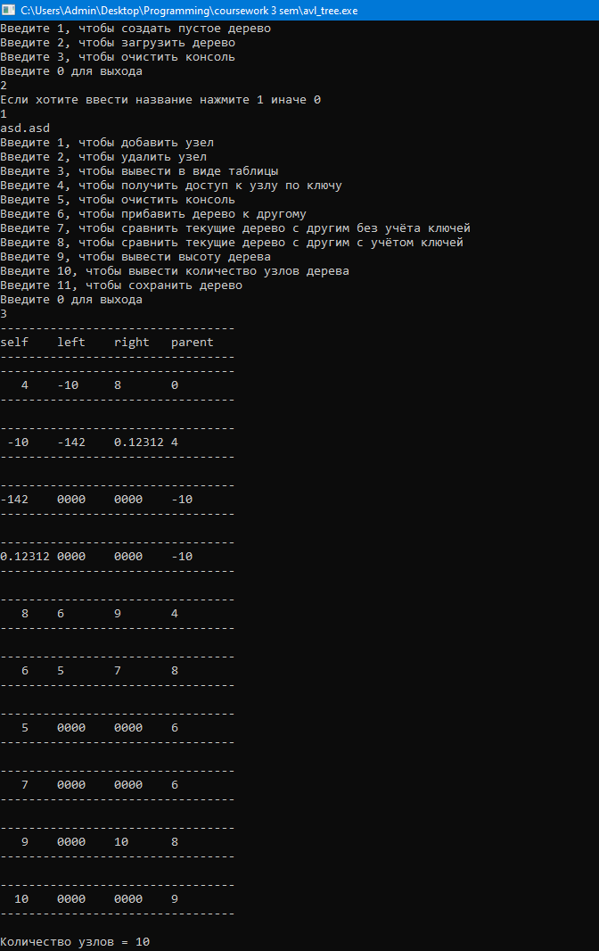

Рисунок Б.1 – тестирование загрузки с названием файла

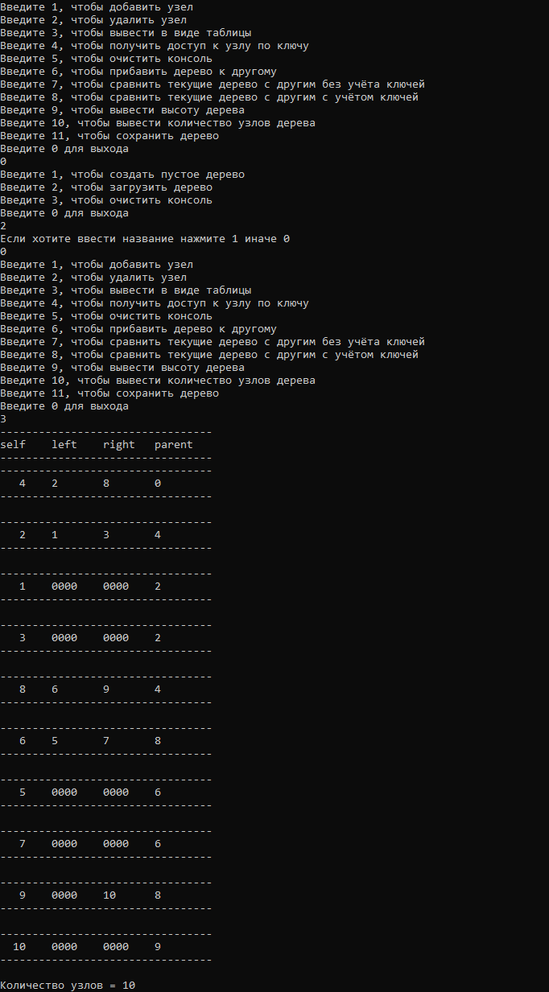

Рисунок Б.2 – тестирование загрузки из стандартного файла

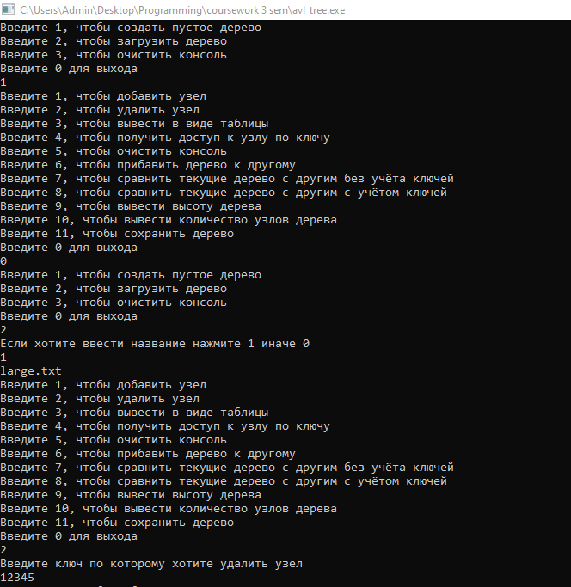

Рисунок Б.3.1 – тестирование загрузки больших данных

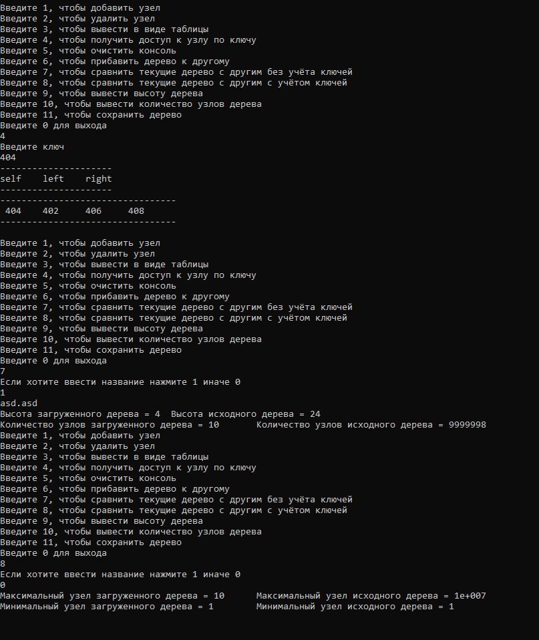

Рисунок Б.3.2 – тестирование загрузки больших данных